Лабораторная работа №2
Типы и разновидности пользовательского интерфейса.
Метафоры и стили пользовательского ввода: непосредственное манипулирование, выбор из меню, заполнение форм, командный язык, естественный язык.

Цели работы:

1. Закрепить теоретические знания по разработке пользовательского интерфейса.
2. Развить навыки создания вариантов прототипов интерфейса пользователя.
3.Создание собственного интерфейса используя указания и принципы описанные в работе.
4. Закрепить теоретические знания по данной теме.

Задание:
1.К каким видам интерфейса по обеим классификациям относится ваше приложение из л.р. №1? (раздел Классификация)

2.Какие из представленных в данной работе элементов интерфейса присутствуют в вашем приложении?
Отобразите эти элементы интерфейса наглядно на скриншотах.

3.Виды интерфейсов по обеим классификациям, чем они характеризуются?

4.Составить отчет с пояснениями и выводом.

Введение

Как известно, процесс проникновения информационных технологий практически во все сферы человеческой деятельности продолжает стремительно развиваться и углубляться.

Помимо уже привычных и широко распространенных персональных компьютеров, общее число которых достигло многих сотен миллионов, становится все больше и встроенных средств вычислительной техники.

Пользователей всей этой разнообразной техники становится все больше, причем наблюдается развитие двух вроде бы противоположных тенденций.

С одной стороны, информационные технологии все усложняются, и для их применения, и тем более дальнейшего развития, требуется иметь очень глубокие познания.

С другой стороны, упрощаются интерфейсы взаимодействия пользователей с компьютерами. Компьютеры и информационные системы становятся все более дружественными и понятными даже для человека, не являющегося специалистом в области информатики и вычислительной техники.

Это стало возможным прежде всего потому, что пользователи и их программы взаимодействуют с вычислительной техникой посредством специального (системного) программного обеспечения - через операционную систему.

Операционная система предоставляет интерфейсы и для выполняющихся приложений, и для пользователей.

Теоретические сведения
Интерфейс - совокупность технических, программных и методических (протоколов, правил, соглашений) средств сопряжения в вычислительной системе пользователей с устройствами и программами.
Интерфейс - в широком смысле слова, это способ взаимодействия между объектами.
Интерфейс в техническом смысле слова задаёт параметры, процедуры и характеристики взаимодействия объектов.

Различают:
1. Аппаратный интерфейс - взаимодействие между различными узлами.
2. Программный интерфейс – взаимодействие между программами. описание способов, благодаря которым одна программа взаимодействует с другой.

3. Аппаратно-программный интерфейс - взаимодействие между аппаратурой и программами.

4. Пользовательский интерфейс (UI) - интерфейс, обеспечивающий передачу информации между пользователем-человеком и программно-аппаратными компонентами компьютерной системы.
Основа взаимодействия – диалоги – регламентированный обмен информацией между человеком и компьютером, осуществляемый в реальном масштабе времени и направленный на совместное решение конкретной задачи.
Структура диалога: отдельные процессы ввода/вывода, физически обеспечивающие связь между компьютером и пользователем.
Более подробная схема взаимодействия пользователя с компьютером представлена на рисунке 1.
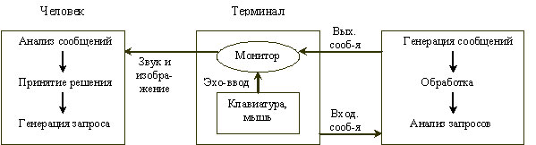
Рисунок 1 – Подробная схема взаимодействия человека с компьютером

Пользовательский интерфейс часто понимают только как внешний вид программы.
Однако на деле пользователь воспринимает через него всю программу в целом, а значит, такое понимание является слишком узким.
В действительности, UI объединяет в себе все элементы и компоненты программы, которые способны оказывать влияние на взаимодействие пользователя с программным обеспечением (ПО).
Это не только экран, который видит пользователь.
Все элементы основные управления указаны в пункте «Элементы управления».
Классификация интерфейсов
Интерфейс, прежде всего - набор правил.

Как любые правила, их можно обобщить, собрать в "кодекс", сгруппировать по общему признаку.

Таким образом, мы пришли к понятию "классификация интерфейсов" как объединение по схожести способов взаимодействия человека и компьютеров. Вкратце можно предложить следующую схематическую классификацию различных интерфейсов общения человека и компьютера.

1. Классификация по взаимодействию
Основные три вариации интерфейса по взаимодействию выглядят следующим образом:
1. Командный интерфейс, в котором человек-оператор подаёт «команды» компьютеру, который выполняет их и выдаёт в ответ результат. Реализован в виде пакетной технологии и технологии командной строки.
Командный интерфейс является самым первым из разработанных вариантов (1937 год). Был популярен во время персональных компьютеров с ОС UNIX.
2. WIMP – интерфейс, (Window - окно, Image - образ, Menu - меню, Pointer - указатель).
Характерная особенность – диалог ведётся не с помощью команд, а с помощью графических образов (меню, окна, и т.д.).
При этом, команды всё равно подаются машине, но это всё происходит «опосредственно», через графические образы.
Применяется и поныне. Яркий пример – линейка операционных систем Microsoft Windows.

3. SILK – интерфейс, (Speech - речь, Image - изображение, Language - язык, Knowledge - знания).
Приближен к обычной человеческой форме общения, где идёт вполне обычный «разговор» между человеком и машиной.
При этом компьютер находит для себя команды, анализируя человеческую речь и находя в ней ключевые фразы. Результат выполнения команд он также преобразует в понятную человеку форму.
Этот вид интерфейса наиболее требователен к аппаратным ресурсам компьютера, и поэтому его применяют в основном для военных целей, однако в последнее время, такие технологии также применяют также и гражданские крупные корпорации, такие как Google (Помощник), Apple (Siri) и Yandex (Алиса).
Технология зародилась в 90-е годы с появлением дешёвых звуковых карт.
Также развивается активно ещё один вид интерфейса семимильными шагами:
4. Биометрическая технология – для управления устройством используются биометрические составляющие человека – выражение лица, отпечатки пальцев, и т.п.
Изображения считываются с цифровой видеокамеры, а затем с помощью специальных программ распознавания образов из этого изображения выделяются команды.
Данная технология уже применяется в ПК и в смартфонах (в виде датчиков отпечатков пальцев, а в смартфонах на базе iOS – ещё и в виде технологии FaceID).
Также технология применяется и в биометрических паспортах – в сам паспорт вшит крошечный электронный носитель информации, в котором продублированы паспортные данные, а также в нёс содержится цифровое фото владельца и его отпечатки.

2. Классификация по функционированию
По этой классификации интерфейсы делятся на два типа:
1. Процедурно-ориентированные – примитивные интерфейсы со свободной навигацией, в которых командные кнопки выполняют простые функции – процедуры. К такому виду интерфейса можно отнести простейшую консоль.
2. Объектно-ориентированные – интерфейсы, использующие модель взаимодействия с пользователем, ориентированную на манипулирование объектами предметной области.
У пользователя есть возможность напрямую взаимодействовать с каждым объектом и инициировать выполнение операций, в процессе которых взаимодействуют несколько объектов.
Задача – целенаправленное изменение некоторого объекта – модели базы данных, системы, и т.д.
Есть два вида объектно-ориентированных интерфейсов – однодокументные (SDI) и многодокументные (MDI).
Примитивным называется интерфейс, который организует взаимодействие с пользователем и используется в консольном режиме. Единственное отклонение от последовательного процесса, который обеспечивается данными, заключается в организации цикла для обработки нескольких наборов данных.
Интерфейс Меню. В отличие от примитивного интерфейса, позволяет пользователю выбирать операцию из специального списка, выводимого ему программой. Эти интерфейсы предполагают реализацию множества сценариев работы, последовательность действий в которых определяется пользователями. Древовидная организация меню предполагает строго ограниченную реализацию. При этом возможны два варианта организации меню:
каждое окно меню занимает весь экран
на экране одновременно присутствуют несколько разноуровневых меню (Windows).
В условиях ограниченной навигации, независимо от варианта реализации, поиск пункта более чем двух уровневого меню оказывается довольно сложной задачей.
Интерфейс со свободной навигацией (графический интерфейс). Поддерживает концепцию интерактивного взаимодействия с ПО, визуальную обратную связь с пользователем и возможность прямого манипулирования объектом (кнопки, индикаторы, строки состояния). В отличие от интерфейса Меню, интерфейс со свободной навигацией обеспечивает возможность осуществления любых допустимых в конкретном состоянии операций, доступ к которым возможен через различные интерфейсные компоненты ("горячие" клавиши и т.д.). Интерфейс со свободной навигацией реализуется с использованием событийного программирования, что предполагает применение визуальных средств разработки (посредством сообщений).
Элементы управления
Элементы управления представляют собой визуальные объекты, которые получают введенные пользователем данные и могут инициировать различные события для выполнения определенного действия. Рассмотрим на некоторые из них на примере элементов управления Windows Forms.
Ниже представлены часто используемые элементы управления, без которых практически не обходится не одно приложение с графическим интерфейсом:

Кнопка Button

Button является основным компонентом любого графического интерфейса. Пользователь может выполнять те или иные действия путем нажатия на кнопку. Обычно на кнопке располагается текст, смысл которого соответствует действию, выполняемого при нажатии на эту кнопку. На кнопку также можно поместить изображение, которое должно соответствовать её предназначению.

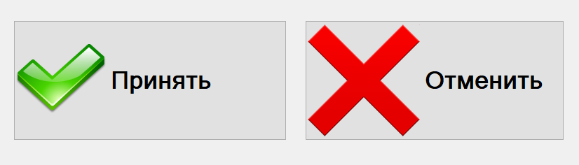
Рисунок 1 – Элемент управления Button

Метки и ссылки Label and LinkLabel

Label предназначен для отображения простого текста, который доступен пользователю лишь для чтения.
LinkLabel – особый вид меток, используется для вывода ссылок, которые аналогичны ссылкам на веб-страницах:

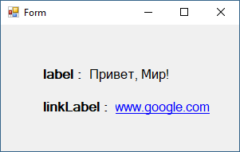
Рисунок 2 – Элементы управления Label и LinkLabel

Текстовое поле TextBox

TextBox предназначен для ввода и редактирования текста пользователем. Для него также можно настроить автодополнения текста, данные для которого будут браться из привязанной коллекции. Для текстового поля также пресутствует свойство, которое позовяет отображать вводимые символы в виде звездочек, чтобы скрывать вводимые данные от посторонних (необходимо использовать при авторизации).
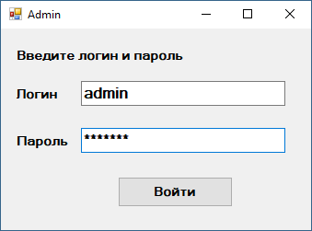
Рисунок 3 – Элемент управления TextBox

Контейнеры

Для организации элементов в группы применяются специальные элементы управления – контейнеры. Используются для объединения схожих по смыслу и назначению элементов для облегчения работы с ними, а также задает интерфейсу приложения особый визуальный стиль. Рассмотрим основные элементы-контейнеры:
GroupBox – ограничивает входящие в него элементы от остальной формы. Также имеет заголовок, предназначенный для обобщения выделенной группы элементов. Его можно убрать по желанию:

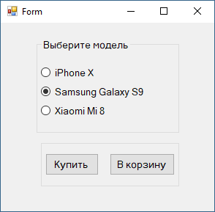
Рисунок 4 – Элемент управления GroupBox

Panel – служит для того же, что и GroupBox, однако этот элемент более гибко настраиваемый. Он может не иметь визуальных границ, тем самым сливаясь с формой, ему можно задать тип цвета и границ. Также можно добавить элемент прокрутки, если в панель входят слишком много элементов:
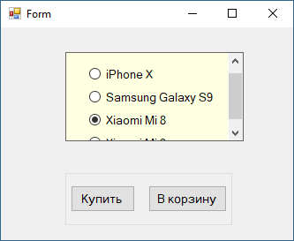
Рисунок 5 – Элемент управления Panel

Элементы RadioButton и CheckBox

RadioButton позволяет выбрать определенное значение из некоторой группы значений, сгруппированных определенным образом. Представляем собой некий переключатель для выбора одного из предложенных вариантов. Для группировки радиокнопок используются контейнеры.

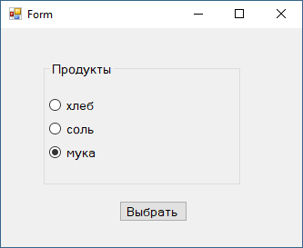
Рисунок 6 – Элемент управления RadioButton

CheckBox также, как и RadioButton, предназначен для работы с группами элементов, однако он позволяет выбрать сразу несколько значений. Выбранный элемент помечается галочкой. Последующие действия будут применены ко всем элементам, помеченные галочкой.

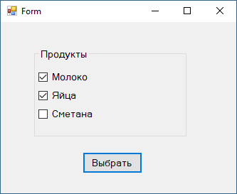
Рисунок 7 – Элемент управления CheckBox
Элементы ListBox и ComboBox

ListBox представляет собой простой список элементов. Строки в списке расположены по горизонтали. Является заменителем элемента RadioButton, если количество элементов слишком большое. Также не требует использование контейнеров, так как самостоятельно может группировать элементы.

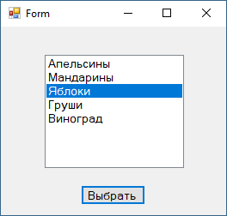
Рисунок 8 – Элемент управления ListBox

ComboBox представляет выпадающий список. Совмещает функциональность элемента ListBox. Открыть выпадающий список можно несколькими способами:
- При вводе значения
- По нажатию кнопки со стрелочкой в правой части элемента
- Используя клавиши клавиатуры (стрелочки вверх/вниз)

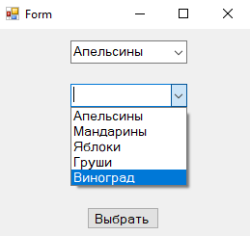
Рисунок 9 – Элемент управления ComboBox

Элементы NumericUpDown и DomainUpDown

NumericUpDown позволяет выбрать число из заданного диапазона с помощью стрелочек вверх/вниз, расположенных в правой части элемента. Число может быть любого типа, интервал изменения значения можно определить вручную (по умолчанию инкремент на 1).
DomainUpDown используется таким же способом, что и NumericUpDown, только выбираются не значения чисел, а элемент из списка (аналог элемента ComboBox, только не может выпадать).

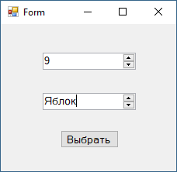
Рисунок 10 – Элементы управления NumericUpDown и DomainUpDown

Элементы TrackBar и ProgressBar

TrackBar представляет собой элемент, позволяющий выбирать числовые значения из заданного диапазона путем перемещения ползунка вверх/вниз или вправо/влево.

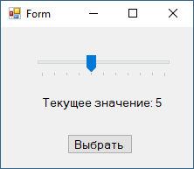
Рисунок 11 – Элемент управления TrackBar

ProgressBar представляет собой индикатор прогресса, дающий визуальное представление о ходе выполнения какой-либо задачи.

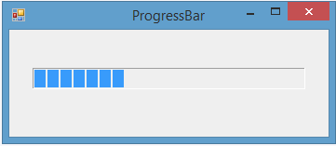
Рисунок 12 – Элемент управления ProgressBar

Элемент MessageBox

MessageBox применяется для вывода сообщения, сигнализирующего о каком-либо действии, произошедшим с программой. Обычно применяется для предупреждения пользователя о выполнении им данного действия. Также часто используется при сообщении об ошибке.
Выглядит в виде небольшого именованного окна. В самом окне содержит текстовое сообщение и значок окна сообщения. Также содержит кнопки для подтверждения системой реагирования пользователя на данное сообщение.

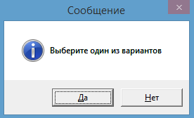
Рисунок 13 – Элемент управления MessageBox

Панель инструментов ToolStrip

ToolStrip представляет панель инструментов, где каждый ее отдельный элемент является объектом панели. Панель должна содержать набор основных инструментов для выполнения различных действий в программе.
Обычно располагается с одной сторон формы, однако в некоторых приложениях располагать панель инструментов пользователь может по своему желанию.

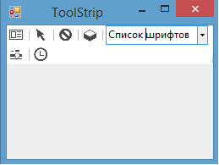
Рисунок 14 – Элемент управления ToolStrip

Меню MenuStrip

MenuStrip представляет элемент меню. Меню – это метод взаимодействия пользователя с системой, при котором пользователь выбирает из предложенных вариантов, а не предоставляет системе свою команду.
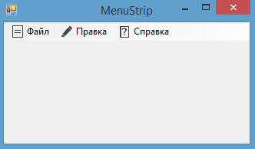
Рисунок 15 – Элемент управления MenuStrip

MenuStrip может группировать пункты меню по уровням, преобразовывая ее в иерархию. Каждая группа должна содержать только схожие по смыслу и функциональности компоненты. При этом не стоит проектировать меню лишь в глубину, так как пользователь не любит держать несколько действий в голове, это также снижает его работоспособность. Также следует снабжать пункты меню различными иконками, а не просто сухим текстом.
Отлично подойдет для проектирования MDI интерфейса, где, с помощью меню, можно создавать сразу несколько форм (файлов) и группировать их по заданным шаблонам.

Строка состояния StatusStrip

Status Strip представляет строку состояния, предназначенной для отображения текущей информации о состоянии работы приложения. Размещается внизу формы приложения.

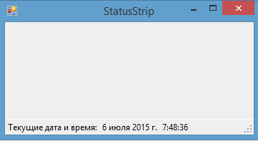
Рисунок 16 – Элемент управления StatusStrip

